一、常见js方法

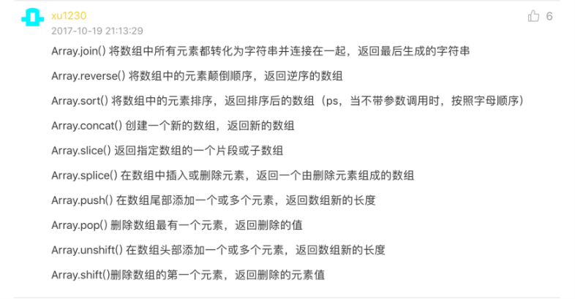

二、css
text-transfrom:uppercase 字母为大写
font-weight：bold 字体加粗
<strong> 、<b>、<em>标签 字体强调
<Hr/> 水平线
<Mark> 高亮
<i> 斜体

Get 获取资源 Post 新增资源 Put 更新资源 delete 删除资源

